Tarih: 01.01.2021
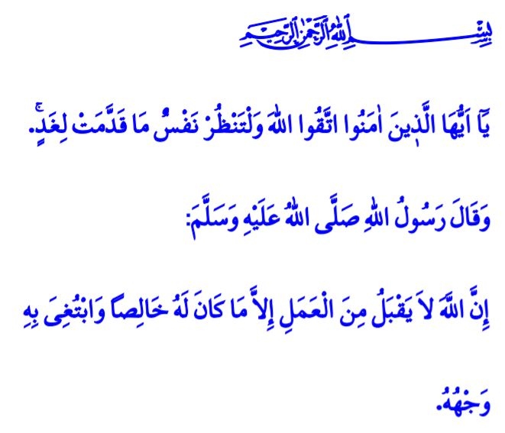

Geçmişin Muhasebesi Geleceğin İmarı

Muhterem Müslümanlar!
Ömür takviminden her gün bir yaprak daha eksilirken, her geçen yıl, bizi Rabbimizin huzurundaki hesap gününe biraz daha yaklaştırıyor. Hayat sermayemiz azalırken, ahirette hayretler içinde okuyacağımız ve karşılığını göreceğimiz amel defterlerimiz kabarıyor.

Aziz Müminler!
Geçen yıllarımızın muhasebesini yapalım. Nefsimizi hesaba çekip kendimizle yüzleşelim. Hata ve günahlardan vazgeçip tövbe edelim. Rabbimize, kendimize, ailemize ve tüm mahlûkata karşı sorumluluklarımızı hatırlayalım. Zira Cenâb-ı Hak Kur’an-ı Kerim’de bizi şöyle uyarıyor: “Ey iman edenler! Allah’a itaatsizlikten sakının. Herkes yarın için ne hazırladığına baksın!”1

Kıymetli Müslümanlar!
Gelecek günlerimizi Allah’ın rızası doğrultusunda planlayalım. Dünyevî heves ve arzuların peşinden hırsla koşarken ahiretimizi heba etmeyelim. Aldığımız her kararın, söylediğimiz her sözün, işlediğimiz her davranışın Yüce Allah tarafından görüldüğünü, duyulduğunu, bilindiğini ve bütün bunlardan hesaba çekileceğimizi unutmayalım.

Değerli Müminler!
Resûl-i Ekrem (s.a.s) bir hadisinde şöyle buyurur: “Allah, sadece samimi bir şekilde ve kendi rızası gözetilerek yapılan amelleri kabul eder.”2 O halde, samimiyetle Rabbimize yönelelim. Amel defterlerimizin ibadet ve iyilikle dolacağı bir ömür geçirme kararlılığında olalım. Salgınla imtihanda olduğumuz bu zor günlerde umudumuzu, inancımızı, gayretimizi, birbirimize olan güvenimizi ve desteğimizi daima canlı tutalım.
1 Haşr, 59/18.
2 Nesâî, Cihâd, 24.

